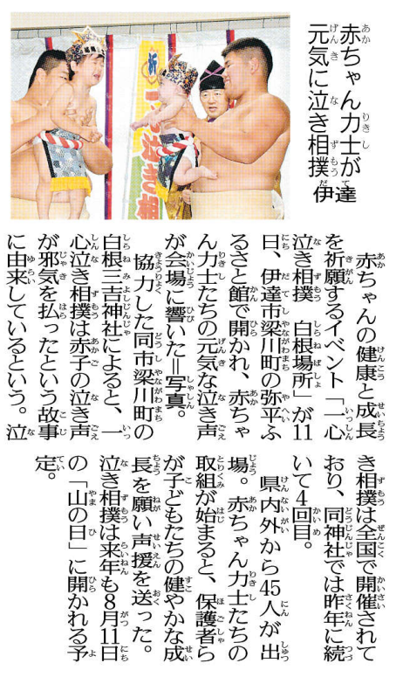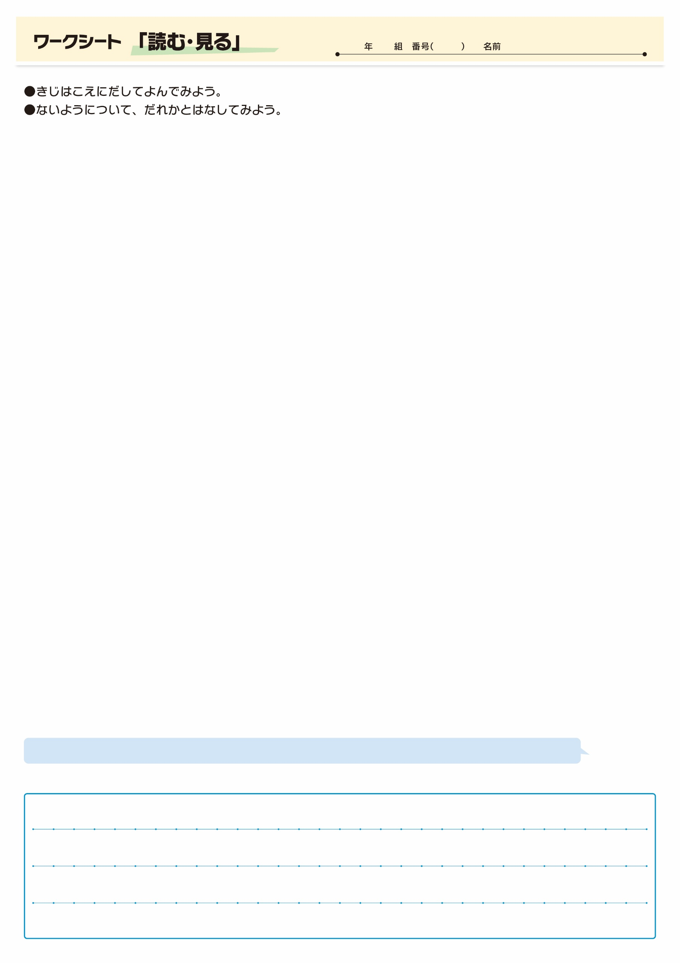

**㉑**

きじをよんでおもったこと、みんなとはなしてかんじたことをかこう。（120字くらい）

▲ 8月14日 福島民友新聞掲載

ちゃんはくのがとわれます。いてって、にってほしいですね。